Чувашская Республика  Чебоксарское городское  Собрание депутатов  РЕШЕНИЕ |  | Ч=ваш Республики  Шупашкар хулин  депутатсен Пух=в\  ЙЫШ+НУ

20 февраля 2017 г. № 645

О результатах деятельности главы города Чебоксары – председателя Чебоксарского городского Собрания депутатов за 2016 год и задачах на 2017 год

В соответствии с Федеральным законом от 6 октября 2003 года
№ 131-ФЗ «Об общих принципах организации местного самоуправления в Российской Федерации», Уставом муниципального образования города Чебоксары - столицы Чувашской Республики, принятым решением Чебоксарского городского Собрания депутатов от 30 ноября 2005 года № 40,
Чебоксарское городское Собрание депутатов
Р Е Ш И Л О:
1. Утвердить отчет о результатах деятельности главы города Чебоксары – председателя Чебоксарского городского Собрания депутатов за 2016 год и задачах на 2017 год (прилагается).
2. Опубликовать настоящее решение в Вестнике органов местного самоуправления города Чебоксары.

Глава города Чебоксары И.В. Клементьева
Приложение
к решению Чебоксарского
городского Собрания депутатов
от 20.02.2017 № 645

Отчет о результатах деятельности главы города Чебоксары и Чебоксарского городского Собрания депутатов за 2016 год

В соответствии со статьей 26 Устава муниципального образования города Чебоксары - столицы Чувашской Республики представляется отчет о результатах деятельности главы города Чебоксары – председателя Чебоксарского городского Собрания депутатов за 2016 год.
Основными приоритетами в работе главы города и Чебоксарского городского Собрания депутатов в прошедшем году, как и в предыдущие годы, оставалось сохранение социальной направленности бюджета города, всемерное содействие деятельности по благоустройству городской среды, совершенствование качества работы ЖКХ и комфортности проживания в нашем городе.
Деятельность представительного органа была направлена на осуществление депутатского и общественного контроля за исполнением органами местного самоуправления и их должностными лицами полномочий по решению вопросов местного значения, а также за реализацией муниципальных программ и планов.
18 сентября 2016 года состоялись выборы депутатов Государственной Думы Федерального Собрания Российской Федерации VII созыва, в которых по Чебоксарскому одномандатному избирательному округу № 38 победу одержал кандидат от партии «Единая Россия» Леонид Черкесов. В соответствии с Федеральным законом «Об общих принципах организации местного самоуправления в Российской Федерации», Уставом муниципального образования города Чебоксары – столицы Чувашской Республики 22 сентября 2016 года на 11-ом внеочередном заседании Чебоксарского городского Собрания депутатов принято решение о досрочном прекращении полномочий главы города Чебоксары Черкесова Леонид Ильича.
29 ноября 2016 года главой города Чебоксары – председателем Чебоксарского городского Собрания депутатов избрана Ирина Всеволодовна Клементьева.
По результатам сентябрьских выборов 2016 года наш коллега Викторов Владимир Николаевич избран депутатом Государственного Совета Чувашской Республики по Центральному одномандатному округу № 17. Его мандат по решению Муниципальной избирательной комиссии города Чебоксары передан Турхановой Елене Евграфьевне.
Осень 2017 года пройдут дополнительные выборы по избранию депутата городского Собрания по одномандатному избирательному округу № 7.
Работа Собрания депутатов строилась на основании перспективных и текущих планов.
С января по декабрь 2016 года депутатами Чебоксарского городского Собрания депутатов 6-го созыва проведено 10 заседаний Чебоксарского городского Собрания депутатов, на которых рассмотрено и принято 99 решений нормативно-правового и организационного характера.

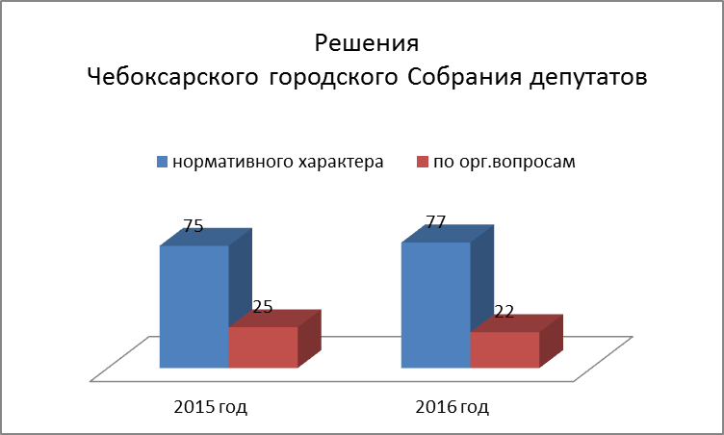

В 2016 году депутаты продолжили работу по принятию и совершенствованию муниципальных правовых актов, приведению нормативной правовой базы города Чебоксары в соответствие с действующим законодательством.
Нормотворческая деятельность Собрания депутатов осуществлялась при тесном взаимодействии с администрацией города Чебоксары, контрольным органом города Чебоксары - контрольно-счетной палатой, с органами прокуратуры.
В основной документ города, определяющий правовые, экономические и финансовые основы организации местного самоуправления, – Устав города Чебоксары - трижды вносились изменения (в редакции решений от 03.03.2016 N 185, от 22.09.2016 N 444, от 15.11.2016 № 516). Основной целью изменений было приведение Устава города Чебоксары в соответствие с федеральным и республиканским законодательством. Кроме того, изменения коснулись и исполнения полномочий главы города Чебоксары, так, с ноября 2016 года глава города Чебоксары исполняет свои полномочия на непостоянной основе.
Кроме того, в отчетном году были внесены изменения в следующие основополагающие документы:
- в Положение о бюджетных правоотношениях в муниципальном образовании городе Чебоксары, утвержденное решением Чебоксарского городского Собрания депутатов от 22 мая 2008 года № 1011 (в редакции решения от 22.09.2016 N 451);
- в Положение о вопросах налогового регулирования в городе Чебоксары, отнесённых законодательством Российской Федерации о налогах и сборах к ведению органов местного самоуправления, утверждённое решением Чебоксарского городского Собрания депутатов от 10 июня 2004 года № 1287 (в редакции решения от 15.11.2016 N 518);
- Прогнозный план (программу) приватизации муниципального имущества города Чебоксары на 2016 год, утвержденный решением Чебоксарского городского Собрания депутатов от 19 ноября 2015 года N 72 (в редакции решений от 3 марта 2016 года N 192, от 30 июня 2016 года N 345; от 22 сентября 2016 г. N 449);
- в Положение о порядке передачи в безвозмездное пользование имущества, находящегося в муниципальной собственности города Чебоксары, утвержденное решением Чебоксарского городского Собрания депутатов от 17 марта 2006 года № 143» (в редакции решения от 30.06.2016 N 344);
- в Схему размещения нестационарных торговых объектов на территории города Чебоксары, утвержденную решением Чебоксарского городского Собрания депутатов от 21 ноября 2013 года №1205 (в редакции решений от 3 марта 2016 года N 194, от 14 апреля 2016 года N 231, от 30 июня 2016 года N 342, от 22 сентября 2016 года N 454; от 28 декабря 2016 г. N 608);
- в Схему размещения рекламных конструкций на территории Чебоксарского городского округа, утвержденную решением Чебоксарского городского Собрания депутатов от 6 марта 2014 года № 1337 (в редакции решений от 3 марта 2016 года N 193, от 14 апреля 2016 года N 230, от 22 сентября 2016 г. N 455);
- в Правила благоустройства территории города Чебоксары, утвержденные решением Чебоксарского городского Собрания депутатов от 24 сентября 2013 года № 1136 (в редакции решений от 03.03.2016 N 190, от 22.09.2016 N 447);
- в Положение о муниципальной службе муниципального образования города Чебоксары - столицы Чувашской Республики, утвержденное решением Чебоксарского городского Собрания депутатов от 17 апреля 2008 года № 964.
В целях реализации федерального законодательства Собранием депутатов были приняты следующие нормативные правовые акты:
- Правила землепользования и застройки Чебоксарского городского округа, разработанные АО "РосНИПИУрбанистики" в 2015 году;
- Прогнозный план (программа) приватизации муниципального имущества города Чебоксары на 2017 год;
- Порядок организации и осуществления приема граждан, проведения встреч с избирателями депутатами Чебоксарского городского Собрания депутатов;
- Положения об администрациях Ленинского, Калининского, Московского районов города Чебоксары;
Положение о Заволжском территориальном управлении администрации города Чебоксары и др.
Собранием депутатов в течение года велась непрерывная работа по мониторингу действующих решений на предмет выявления фактически недействующих и утративших актуальность.
Одним из важнейших направлений в деятельности главы города и Собрания депутатов является, безусловно, принятие решений, связанных с утверждением городского бюджета - основного финансового документа, а также своевременным внесением в него всех необходимых изменений и дополнений.
За прошедший год в бюджет города Чебоксары четырежды вносились изменения. В итоге доходная часть городского бюджета в 2016 году исполнена в общей сумме 9 млрд.772 млн. 810 тыс. рублей. Объем налоговых и неналоговых доходов поступивших в бюджет города составил 3 млрд. 860 млн. 74 тыс. рублей, безвозмездных поступлений из других уровней бюджета – 5 млрд. 912 млн. 736 тыс. рублей.
По итогам года городской бюджет исполнен с профицитом в сумме 18 млн. 934 тыс. рублей.
Муниципальный долг города на 1 января 2017 года составил 1 млрд. 953 млн. 344 тыс. рублей. Расходы на обслуживание муниципального долга в 2016 году составили 176 млн. 721 тыс. рублей.
И сегодня при росте долговых обязательств особенно актуально принятие взвешенных и экономически обоснованных решений, сохранение социально ориентированного направления расходов бюджета, достижение заданных результатов с наименьшими бюджетными затратами.
Несмотря на сложную экономическую ситуацию бюджет города сохраняет социальную направленность и приоритетным направлением остается финансирование социальной сферы: образования, культуры, физической культуры и спорта и других социальных вопросов.
Удельный вес расходов на социальную сферу в 2016 году составил более 60 % всех расходов бюджета.
В 2016 году большое внимание уделялось вопросам увеличения неналоговых доходов от распоряжения муниципальной собственностью и земельными ресурсами. На особом контроле у депутатов находился вопрос надлежащего исполнения арендаторами обязанности по внесению арендной платы за используемые земельные участки и объектов недвижимости, а также на принятие необходимого комплекса мер по досудебному урегулированию вопросов, связанных с неуплатой арендной платы и взысканию задолженности в судебном порядке.
В декабре прошедшего года депутатами своевременно принят бюджет города Чебоксары на 2017 год, который, в целом, сбалансирован по доходам и расходам.
Впервые за несколько лет бюджет был принят бездефицитным. Согласно принятому решению доходная и расходная части бюджета составят 6 млрд. 854 млн. 262 тыс. руб.
Основным органом, который активно взаимодействует с городским Собранием депутатов по вопросам финансового контроля, контроля за соблюдением установленного порядка управления и распоряжения муниципальным имуществом, является контрольный орган города Чебоксары - контрольно-счетная палата. Все проекты решений, предусматривающие финансовые обязательства бюджета города Чебоксары, распоряжение муниципальным имуществом, направлялись для заключения в контрольно-счетную плату. Это позволило своевременно устранять нарушения в сфере бюджетного законодательства и предотвратить неэффективное использование объектов муниципальной собственности.
Вопрос информирования депутатов и горожан о состоянии безопасности в нашем городе очень важен.
В целях реализации принципов открытости и публичности, создания условий для обеспечения права граждан, общественных объединений и организаций, государственных и муниципальных органов на получение достоверной информации о деятельности полиции, в соответствии с Федеральным законом от 7 февраля 2011 года № 3-ФЗ «О полиции» в 2016 году дважды (февраль, июнь) заслушивался отчет о результатах деятельности Управления Министерства внутренних дел России по городу Чебоксары.
Основные результаты Управления, статистические данные, анализ и динамика состояния общественного порядка в городе стали достоянием общественности, а депутаты высказали свои предложения в адрес правоохранительных органов.
В целях обеспечения контроля за реализацией республиканской программы капитального ремонта многоквартирных домов на территории города Чебоксары в ноябре 2016 года проведены депутатские слушания с участием представителей администрации г. Чебоксары, Государственной жилищной инспекции Чувашской Республики, НО «Фонд капитального ремонта» и др.
По итогам депутатских слушаний было принято решение об усилении разъяснительной работы депутатов в своих округах о необходимости внесения платы за капитальный ремонт, как того требует законодательство. Данный вопрос остается на контроле и в 2017 году.
В рамках общественного контроля организации питания и соблюдения санитарно-эпидемиологических норм и требований в декабре месяце в школах города депутатами Чебоксарского городского Собрания совместно с представителями родительской общественности и попечительских советов школ проводились комиссионные проверочные мероприятия. Была проверена работа школьных столовых в части соблюдения технологического процесса приготовления пищи, условий хранения скоропортящихся продуктов, ассортимента блюд и стоимости питания. Рассмотрены сертификаты и качественные удостоверения на пищевые продукты, ведение учетно-отчетной документации, журналов готовой продукции, осмотра сотрудников пищеблоков. Замечания, выявленные в ходе проверки, были устранены.
В рамках Закона Чувашской Республики "Об общественных воспитателях несовершеннолетних" и в целях оказания помощи родителям или иным законным представителям в воспитании несовершеннолетних, соблюдении правил поведения несовершеннолетними в обществе депутаты Чебоксарского городского Собрания выразили желание стать общественными воспитателями.
В Московском районе столицы – 6 депутатов: Антонов В.М., Львов С.Н., Лебедев С.Н., Никоноров Д.В., Мишин П.В., Пивоваров А.И.
В Ленинском районе Чебоксар – 7 депутатов: Калмыков И.Ш., Ковалев А.А., Кузин В.М, Попенов Ю.А., Радин В.А., Федоров А.М.
В Калининском районе – 8 депутатов: Антонов С.Г, Ванеркина Н.Н., Горбунов В.А., Ладилов М.Э, Скворцов О.В., Спиридонова А.А., Спиридонов А.А., Ялугин О.В.
В соответствии с действующим законодательством по вопросам, затрагивающим интересы жителей города Чебоксары, проведено 5 публичных слушаний:
- об утверждении отчета об исполнении бюджета города Чебоксары за 2015 год;
- о бюджете муниципального образования города Чебоксары – столицы Чувашской Республики на 2017 год и на плановый период 2018 и 2019 годов;
- о внесении изменений в Устав муниципального образования города Чебоксары столицы Чувашской Республики.
Также под пристальным вниманием депутатского корпуса находились вопросы планировки, строительства и изменения градостроительных регламентов. Всего по вопросам градостроительной деятельности состоялось 70 публичных слушаний.
Традиционно перед Днём города, в августе 2016 года, депутаты городского Собрания приняли решение «О присвоении звания «Почетный гражданин города Чебоксары»:
Леонтьеву Анатолию Афанасьевичу, генеральному директору открытого акционерного общества «Эйм-Инвест»;
Григорьеву Николаю Григорьевичу, министру здравоохранения Чувашской Республики (1979-1994 гг.), доктору медицинских наук, профессору.

Деятельность Президиума Собрания депутатов

В отчетном периоде работа Президиума Собрания депутатов (далее - Президиум) была направлена на решение текущих вопросов и принятие предварительных организационных решений, касающихся деятельности Собрания депутатов и его органов. На заседаниях Президиума заслушивалась информация и принимались решения о готовности вопросов, выносимых на рассмотрение заседаний Собрания депутатов, утверждались ежемесячные планы основных мероприятий Собрания депутатов. В обсуждении вопросов активно участвовали должностные лица администрации города, представители органов исполнительной власти Чувашской Республики, предприятий, учреждений и организаций города.
В состав Президиума вошли глава города Чебоксары – председатель Чебоксарского городского Собрания депутатов и председатели 6 постоянных комиссий:
председатель постоянной комиссии по социальному развитию и экологии Ванеркина Наталия Николаевна;
председатель постоянной комиссии по вопросам градостроительства, землеустройства и развития территории города Кортунов Олег Игоревич;
председатель постоянной комиссии по местному самоуправлению и депутатской этике Владимиров Николай Николаевич;
председатель постоянной комиссии по экономической политике и инвестициям Кадышев Евгений Николаевич;
председатель постоянной комиссии по бюджету Кузин Владимир Михайлович;
председатель постоянной комиссии по городскому хозяйству Никоноров Дмитрий Валерьянович;
и руководитель Секретариата Собрания депутатов Радин Владимир Анатольевич.
Всего в 2016 году проведено 24 заседания Президиума, на которых рассмотрено более 150 вопросов, отнесённых к компетенции Президиума.
На заседаниях было рассмотрено свыше 600 наградных материалов по представлению к награждению наградами Российской Федерации, Чувашской Республики, Государственного Совета Чувашской Республики и по награждению муниципальными наградами Чебоксарского городского Собрания депутатов.
Нормативно-правовые акты Собрания депутатов по наградным материалам.
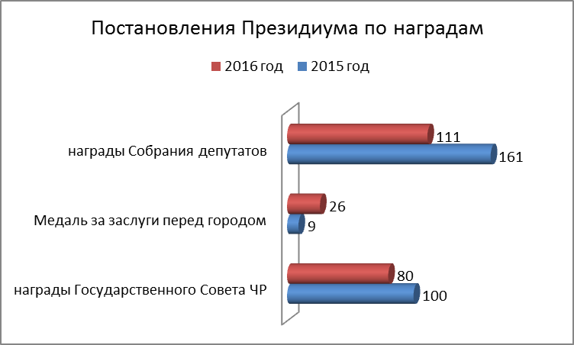

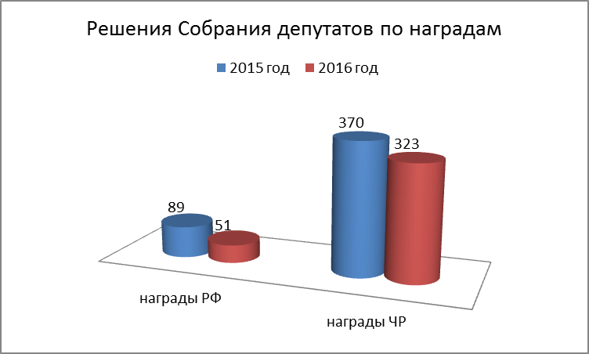

Деятельность постоянных комиссий Собрания депутатов

Работа постоянных комиссий является важнейшей составляющей всей деятельности Собрания депутатов. Обсуждение вопросов на комиссиях позволяет более детально изучить рассматриваемый вопрос, заслушать мнение заинтересованных лиц, принять правильное решение.
В соответствии со структурой Чебоксарского городского Собрания депутатов действует 6 постоянных комиссий:
- по бюджету;
- по вопросам градостроительства, землеустройства и развития территории города;
- по городскому хозяйству;
- по местному самоуправлению и депутатской этике;
- по социальному развитию и экологии;
- по экономической политике и инвестициям.

Постоянная комиссия депутатов по бюджету

В состав постоянной комиссии по бюджету (далее – постоянная комиссия) в 2016 году входило 11 депутатов: Антонов Сергей Григорьевич, Горбунов Виктор Александрович, Игумнов Анатолий Александрович, Евсеев Дмитрий Борисович, Кадышев Евгений Николаевич, Кузин Владимир Михайлович, Львов Станислав Николаевич, Пивоваров Алексей Иванович, Скворцов Олег Веняминович, Шмаков Виктор Александрович, Ялугин Олег Владимирович. Председатель постоянной комиссии - Кузин Владимир Михайлович.
В течение отчетного периода постоянная комиссия осуществляла свою деятельность в соответствии с Положением «О постоянных комиссиях Чебоксарского городского Собрания депутатов», Планом основных мероприятий Чебоксарского городского Собрания депутатов и планом мероприятий постоянной комиссии.
Комиссия работала в соответствии с утвержденным планом мероприятий на 2016 год, в котором нашли отражение вопросы, отнесенные к предметам ведения комиссии.
За 2016 год проведено 9 заседаний, на которых было рассмотрено 96 вопросов, из них 23 профильных вопроса, 73 проекта решений.
Одним из главных направлений деятельности постоянной комиссии являлась работа над муниципальным бюджетом. Следует отметить, что эта работа велась непрерывно: осуществлялся мониторинг исполнения бюджета текущего года и велась работа над проектом бюджета на очередной финансовый год.
На заседании постоянной комиссии обсуждались проекты решений о внесении изменений в бюджет города Чебоксары на 2016 год. Изменения вносились 4 раза на основании предложений администрации города Чебоксары по причинам:
- поступления в бюджет города межбюджетных трансфертов, получаемых из республиканского бюджета;
- необходимости перераспределения бюджетных ассигнований в пределах главного распорядителя средств бюджета города Чебоксары без изменения общей суммы расходов бюджета города;
- перераспределения бюджетных ассигнований за счет экономии, сложившейся у главных распорядителей средств бюджета города в ходе исполнения бюджета города Чебоксары;
- уточнения источников финансирования дефицита бюджета города Чебоксары;
- увеличения доходов бюджета города Чебоксары за счет дополнительно полученных доходов.
В течение года заслушаны и приняты к сведению отчеты об исполнении бюджета города Чебоксары за первый квартал и первое полугодие 2016 года, а также ежемесячные отчеты об исполнении бюджета.
В рамках рассмотрения исполнения бюджета, как стадии муниципального бюджетного процесса, в апреле 2016 года на заседаниях всех постоянных комиссий Собрания депутатов рассмотрен отчет об исполнении бюджета города Чебоксары за 2015 финансовый год по доходам в сумме 8 млрд. 408 млн. 309 тыс. рублей, по расходам в сумме 8 млрд. 567 млн. 535 тыс. рублей с превышением расходов над доходами (дефицит бюджета города Чебоксары) в сумме 159млн.226 тыс. рублей.
Отчет вынесен на публичные слушания и утвержден на заседании Чебоксарского городского Собрания депутатов.
В декабре 2016 года в рамках рассмотрения проекта решения Чебоксарского городского Собрания депутатов «О бюджете муниципального образования города Чебоксары – столицы Чувашской Республики на 2017 год и на плановый период 2018 и 2019 годов» комиссией проведено одно расширенное заседание и 4 заседания рабочей группы по изучению проекта бюджета. Рассмотрены постатейно расходы бюджета в разрезе структурных подразделений администрации города Чебоксары, заслушаны предложения по оптимизации расходов на 2017 год, изучены штатные расписания, статьи расходов и др. Отдельно заслушаны доклады администраторов доходов, а также Управления ИФНС России по г. Чебоксары. По результатам проделанной работы разработаны предложения по проекту решения, которые в последующем рассмотрены и учтены при принятии бюджета.
В соответствии с планом работы постоянной комиссии на 2016 год администрация города Чебоксары в соответствующий срок представляла информацию для сведения депутатов:
- отчет председателя Горкомимущества о деятельности Чебоксарского городского комитета по управлению имуществом;
- отчет о деятельности финансового управления администрации города Чебоксары;
- отчет о деятельности муниципальных предприятий и акционерных обществ с муниципальной долей уставного капитала;
- отчет о выполнении прогнозного плана (программы) приватизации муниципального имущества города Чебоксары за 2016 год.
Также комиссией по бюджету постоянно рассматривались обращения граждан и юридических лиц о предоставлении льгот по уплате налогов на землю, освобождения полностью или частично от арендной платы за нежилые помещения, о предоставлении налогового вычета индивидуальным предпринимателям. Ежемесячно председателем постоянной комиссии проводился прием граждан.
В целом, в отчетном периоде постоянная комиссия провела интенсивную работу в рамках реализации своих полномочий. Решения, рассмотренные постоянной комиссией по бюджету и принятые Чебоксарским городским Собранием депутатов, способствуют реализации бюджетной политики, осуществляемой органами местного самоуправления в городе Чебоксары.

Постоянная комиссия депутатов по вопросам градостроительства, землеустройства и развития города

В состав постоянной комиссии по вопросам градостроительства, землеустройства и развития города (далее – постоянная комиссия) по состоянию на 30 декабря 2016 года входило 20 депутатов: Андреев Евгений Николаевич, Ванеркина Наталия Николаевна, Владимиров Николай Николаевич, Горбунов Виктор Александрович, Калмыков Ильяс Шиазатович, Карпов Владимир Аркадьевич, Ковалёв Антон Андреевич, Кортунов Олег Игоревич, Кригер Владислав Валерьевич, Ладилов Максим Эдуардович, Никитин Алексей Владимирович, Никоноров Дмитрий Валерьянович, Пивоваров Алексей Иванович, Радин Владимир Анатольевич, Семёнов Кирилл Николаевич, Спиридонов Андрей Анатольевич, Фёдоров Андрей Михайлович, Шмаков Виктор Александрович, Шурчанов Алексей Валентинович, Якушов Рафис Расыхович. Председатель постоянной комиссии Кортунов Олег Игоревич.
Постоянная комиссия работала в соответствии с планом Чебоксарского городского Собрания депутатов и Планом мероприятий комиссии на 2016 год.
За 2016 год постоянной комиссией проведено 10 заседаний, на которых было рассмотрено 88 вопросов, в том числе 21 профильный вопрос (отчеты по исполнению действующих программ по профилю комиссии, обращения граждан и юридических лиц, акты проверок контрольного органа – контрольно-счетной палаты г. Чебоксары) и более 67 проектов решений.
Основными задачами постоянной комиссии являлись: проведение на территории города Чебоксары градостроительной политики, осуществление регулирования деятельности в сфере архитектуры и градостроительства, направленное на создание безопасной и благоприятной среды жизнедеятельности человека и общества, обеспечение баланса государственных, общественных и частных интересов в области градостроительства.
В рамках своей деятельности комиссия курировала следующие муниципальные программы:
«Развитие жилищного строительства и сферы жилищно-коммунального хозяйства города Чебоксары» на 2014 - 2020 годы», утв. постановлением администрации г. Чебоксары от 30.12.2013 № 4439;
«Развитие транспортной системы города Чебоксары» на 2014 - 2020 годы», утв. постановлением администрации города Чебоксары от 30.12.2013 № 445.
В рамках единой градостроительной политики развития города и улучшения архитектурного облика города на рассмотрение Собрания депутатов в течение года выносились изменения в Правила землепользования и застройки Чебоксарского городского округа.
В феврале 2016 года в рамках контрольных функций постоянной комиссией был заслушан отчет заместителя главы администрации по вопросам архитектуры и градостроительства города - начальника управления архитектуры и градостроительства администрации города Чебоксары Павлова Анатолия Леонидовича о деятельности управления архитектуры и градостроительства администрации города Чебоксары и подведомственных ему учреждений и др.
Дважды в 2016 году проводились выездные заседания постоянной комиссии.
Так, в мае 2016 года состоялось выездное заседание постоянной комиссии на объекты строительства на территории города Чебоксары (пр-д Соляное, застройщик ООО «Алза»; ул. Н. Гастелло в районе дома № 4 к.2; пр-т 9-ой Пятилетки д. 22/2 поз. 3, застройщик ООО «СК «Гарант»).
Еще одно выездное заседание состоялось в декабре 2016 года в пункт временного содержания (передержки) безнадзорных животных. Данный вопрос курировался несколькими постоянными комиссиями (по соцвопросам и по городскому хозяйству), совместными усилиями депутатов и неравнодушных граждан пункт был открыт.
Члены постоянной комиссии инициировали и приняли активное участие в работе круглого стола по вопросу эксплуатации собственниками частных домовладений земельных участков, смежных с участками, находящимися в муниципальной (государственной) собственности с участием администрации города Чебоксары, ФГБУ «ФКП Росреестра» по Чувашской Республике – Чувашии, Министерства юстиции и имущественных отношений в Чувашской Республике и др. По результатам круглого стола администрации г.Чебоксары рекомендовано подготовить проект административного регламента по предоставлению разрешения на использование земель или земельных участков, находящихся в государственной или муниципальной собственности с учетом палисадников.
Большое внимание в работе постоянной комиссии уделялось обращениям физических и юридических лиц по вопросам градостроительного развития, землепользования, создания условий для жилищного строительства. Председатель постоянной комиссии (Кортунов О.В.) в течение 2016 года проводил личный прием граждан по вопросам, входящим в компетенцию комиссии по вопросам градостроительства, землеустройства и развития территории города.
Депутаты принимали активное участие в публичных слушаниях и заседаниях градостроительного совета.
В 2017 году комиссия продолжит свою работу согласно утвержденному плану в рамках действующего законодательства.

Постоянная комиссия по городскому хозяйству

В состав постоянной комиссии Чебоксарского городского Собрания депутатов по городскому хозяйству (далее – постоянная комиссия) входило 14 депутатов: Антонов Валерий Михайлович, Антонов Сергей Григорьевич, Волгин Вячеслав Владимирович, Ковалев Антон Андреевич, Кригер Владислав Валерьевич, Лебедев Сергей Николаевич, Мишин Петр Владимирович, Никоноров Дмитрий Валерьянович, Никитин Алексей Владимирович, Павлов Валерий Аркадьевич, Скворцов Олег Вениаминович, Степанов Константин Олегович, Шурчанов Алексей Валентинович, Ялугин Олег Владимирович.
Комиссия осуществляла свою деятельность под председательством Никонорова Дмитрия Валерьяновича.
Постоянная комиссия работала в соответствии с планом Чебоксарского городского Собрания депутатов и Планом мероприятий комиссии на 2016 год, в которых нашли отражение вопросы, отнесенные к предметам ведения комиссии.
Всего в отчетном периоде проведено 10 заседаний, на которых было рассмотрено 93 вопроса, из них 21 профильный вопрос (в основном, это обращения граждан), 72 проекта решений.
В рамках своих полномочий постоянная комиссия курировала 5 муниципальных программ и соответствующие подпрограммы:
«Повышение безопасности жизнедеятельности населения и территории города Чебоксары» на 2014 - 2020 годы», утв. постановлением администрации г. Чебоксары от 30.12.2013 года № 4443;
«Развитие жилищного строительства и сферы жилищно-коммунального хозяйства города Чебоксары» на 2014 - 2020 годы», утв. постановлением администрации г. Чебоксары от 30.12.2013 года № 4439;
«Развитие транспортной системы города Чебоксары» на 2014 - 2020 годы», утв. постановлением администрации г. Чебоксары от 30.12.2013 года № 4445;
«Развитие сельского хозяйства и регулирование рынка сельскохозяйственной продукции, сырья и продовольствия города Чебоксары» на 2016 - 2020 годы», утв. Постановлением администрации г. Чебоксары ЧР от 07.07.2016 № 1915;
«Развитие потенциала природно-сырьевых ресурсов и повышение экологической безопасности в городе Чебоксары» на 2014 - 2020 годы», утв. Постановлением администрации г. Чебоксары ЧР от 30.12.2013 № 4447.
Отчеты об исполнении программ заслушивались на заседаниях комиссии в рамках рассмотрения профильных вопросов.
В течение года члены постоянной комиссии уделяли особое внимание вопросам состояния внешнего благоустройства, соблюдения чистоты и порядка в городе Чебоксары, создания условий для безопасного дорожного движения на территории города Чебоксары, содержания придомовых территорий (малых архитектурных форм, детских и спортивных площадок, площадок для отдыха и временной стоянки автомобилей и пр.).
Одной из форм депутатской деятельности являются выездные заседания. Комиссия, в рамках мероприятий, намеченных планом работы, провела 4 выездных заседания
В апреле 2016 года - в АО «Дорэкс», в ходе выездного заседания проведена проверка состояния дорог, по которым не истек гарантийный срок обслуживания согласно муниципальным контрактам. По результатам выездного заседания администрации города дано поручение усилить претензионно-исковую работу с организациями – подрядчиками.
В мае 2016 года состоялось выездное заседание в МУП «Чебоксарское троллейбусное управление». В ходе заседания были затронуты острые вопросы о нехватке финансирования деятельности предприятия, а также о сдерживании цен на проезд в общественном транспорте и др.
При постоянной комиссии действовало несколько рабочих групп.
В связи с поступающими жалобами родителей дошкольников о несоблюдении температурного режима в помещениях игровых и спальных комнат при постоянной комиссии была создана рабочая группа по вопросу регулирования объемов подачи тепловой энергии в дошкольных учреждениях г. Чебоксары с целью проверки соблюдения температурного режима в помещениях МБДОУ, а также системы подачи тепловой энергии. Члены рабочей группы посетили 4 дошкольных учреждения, выявлен ряд недостатков, которые были впоследствии устранены.
Кроме того, члены постоянной комиссии участвовали в деятельности рабочей группы по разработке нового проекта Правил благоустройства города Чебоксары, в настоящий момент данная работа завершена.
По инициативе членов постоянной комиссии в декабре месяце проведен круглый стол на тему: «Благоустройство территории после проведения ремонтных работ сетей водоснабжения и подготовке к отопительному сезону 2016-2017 г.г.» с участием представителей ООО «Коммунальные технологии», ОАО «Водоканал», администрации города Чебоксары. По результатам круглого стола ООО «Коммунальные технологии» рекомендовано благоустраивать территорию после проведения земляных работ, при необходимости привлекать подрядчиков.
В порядке законодательной инициативы при активном участии депутатов постоянной комиссии разработан проект Закона Чувашской Республики «О внесении изменений в Закон Чувашской Республики «Об административных правонарушениях в Чувашской Республике» (направлен в Государственный Совет Чувашской Республики).
Ведется активная работа по проекту обращения в Государственный Совет Чувашской Республики «О внесении изменений в действующее федеральное законодательство по вопросу возможности установления тарифов органами местного самоуправления по статье «содержание жилья», в случае непринятия собственниками решения об установления тарифа» (находится в стадии разработки).
Ежемесячно в отчетном периоде председателем проводился прием граждан по вопросам, находящимся в ведении и курируемым постоянной комиссией.
В целом, в отчетном периоде постоянная комиссия провела интенсивную работу в рамках реализации своих полномочий.

Постоянная комиссия по местному самоуправлению
и депутатской этике

В состав постоянной комиссии Чебоксарского городского Собрания депутатов по местному самоуправлению и депутатской этике шестого созыва (далее – постоянная комиссия) на 30 декабря 2016 года входило 11 человек: Владимиров Николай Николаевич, Евсеев Дмитрий Борисович, Калмыков Ильяс Шиазатович, Клементьева Ирина Всеволодовна, Кузин Владимир Михайлович, Львов Станислав Николаевич, Муравьев Сергей Иванович, Попенов Юрий Александрович, Спиридонова Анна Александровна, Турханова Елена Евграфьевна и Якушов Рафис Расыхович.
Руководство постоянной комиссией осуществлял Владимиров Николай Николаевич.
Всего за отчетный период проведено 12 заседаний постоянной комиссии, на которых было рассмотрено 90 вопросов, из них 59 проекты нормативно-правовых актов, 27 по профилю комиссии.
В 2016 году постоянная комиссия продолжила работу по приведению в соответствие с действующим законодательством нормативно-правовую базу муниципального образования города Чебоксары. Члены постоянной комиссии приняли активное участие в рассмотрении, обсуждении, оформлении необходимых документов по внесению изменений и дополнений в Устав города Чебоксары.
Таким образом, в отчетном периоде в Устав города Чебоксары трижды (в марте, сентябре и ноябре) вносились соответствующие изменения, которые прошли государственную регистрацию в уполномоченном федеральном органе – Управлении Минюста Российской Федерации по Чувашской Республике.
Также в течение 2016 года при участии членов постоянной комиссии разработаны Порядок организации и осуществления приема граждан, проведения встреч с избирателями депутатами Чебоксарского городского Собрания депутатов, Порядок назначения и проведения опроса граждан Российской Федерации на территории муниципального образования города Чебоксары, внесены изменения в некоторые решения Чебоксарского городского Собрания.
Постоянной комиссией продолжено рассмотрение вопросов по осуществлению оптимизации структуры и штатной численности администрации города Чебоксары.
В рамках исполнения функций по контролю деятельности органов местного самоуправления и должностных лиц органов местного самоуправления в марте отчетного года постоянной комиссией заслушан отчет заместителя главы администрации города Чебоксары – руководителя аппарата, а в мае 2016 года - отчет о деятельности административных комиссий администрации районов и города Чебоксары.
С марта 2016 года постоянная комиссия приступила к обсуждению кандидатур на присвоение звания «Почетный гражданин города Чебоксары». По результатам этих обсуждений на внеочередном 9-ом заседании Чебоксарского городского Собрания депутатов от 11 августа 2016 года принято решение о присвоении этого почетного звания Григорьеву Н.Г. и Леонтьеву А.А.
Особое внимание в работе постоянной комиссии уделялось вопросам противодействия коррупции. В частности, в 2016 году членами постоянной комиссии по этим вопросам рассмотрены, а в последующем Чебоксарским городским Собранием депутатов приняты следующие решения:
- О внесении изменений в Положение о комиссии по соблюдению требований к служебному поведению лиц, замещающих муниципальные должности, и муниципальных служащих, осуществляющих полномочия представителя нанимателя (работодателя), и урегулированию конфликта интересов в органах местного самоуправления города Чебоксары, утвержденное решением Чебоксарского городского Собрания депутатов от 24 сентября 2013 года № 1138;
- О Порядке сообщения лицами, замещающими муниципальные должности, и муниципальными служащими, осуществляющими полномочия представителя нанимателя (работодателя) в органах местного самоуправления города Чебоксары, о возникновении личной заинтересованности при исполнении должностных обязанностей, которая приводит или может привести к конфликту интересов;
- О внесении изменений в Порядок размещения сведений о доходах, расходах, об имуществе и обязательствах имущественного характера лиц, замещающих муниципальные должности, должности муниципальной службы органов местного самоуправления города Чебоксары и членов их семей на официальном сайте города Чебоксары в информационно-телекоммуникационной сети «Интернет», и предоставления этих сведений средствам массовой информации для опубликования, утвержденный решением Чебоксарского городского Собрания депутатов от 17 сентября 2015 года № 2153;
- О внесении изменений в приложение № 2 к решению Чебоксарского городского Собрания депутатов от 24 сентября 2013 года № 1138 «О Положении о комиссии по соблюдению требований к служебному поведению лиц, замещающих муниципальные должности, и муниципальных служащих, осуществляющих полномочия представителя нанимателя (работодателя), и урегулированию конфликта интересов в органах местного самоуправления города Чебоксары и др.
Большое значение депутаты придавали вопросам осуществления населением города Чебоксары местного самоуправления посредством самоорганизации граждан по месту их жительства на части территории городского округа путем создания территориальных общественных самоуправлений (далее – ТОС). Так, в сентябре 2016 года было рассмотрено и удовлетворено обращение инициативной группы жителей микрорайона «Байконур» г. Чебоксары о создании ТОС.
Особое внимание постоянной комиссией уделялось также вопросу организации взаимодействия депутатов Чебоксарского городского Собрания депутатов в качестве общественных воспитателей с комиссиями по делам несовершеннолетних и защите их прав при районных администрациях города Чебоксары. В ходе обсуждения этого вопроса был определен ответственный (координатор) из числа членов постоянной комиссии, обозначены основные задачи, направления такой работы, а также даны поручения администрациям районов г. Чебоксары.
С целью изучения и проверки качества оказания государственных и муниципальных услуг населению постоянной комиссией в мае 2016 года проведено выездное заседание в АУ «Многофункциональный центр г. Чебоксары».
Постоянная комиссия своевременно реагировала на представления, протесты, требования прокуроров и в пределах своей компетенции принимала по ним соответствующие решения.
Рассмотрение обращений и организация приема граждан председателем и членами постоянной комиссии осуществлялось в соответствии с требованиями Федерального закона от 02.05.2006 № 59-ФЗ «О порядке рассмотрения обращений граждан Российской Федерации».

Постоянная комиссия по социальному развитию и экологии

В состав постоянной комиссии Чебоксарского городского Собрания депутатов по социальному развитию и экологии шестого созыва (далее – постоянная комиссия) входило 9 человек: Ванеркина Наталья Николаевна, Волгин Вячеслав Владимирович, Клементьева Ирина Всеволодовна, Лебедев Сергей Николаевич, Муравьев Сергей Иванович, Нестерова Елена Леонидовна, Попенов Юрий Александрович, Радин Владимир Анатольевич и Турханова Елена Евграфьевна.
Руководство постоянной комиссией до ноября 2016 года осуществляла Клементьева Ирина Всеволодовна, а с 22 декабря 2016 года - Ванеркина Наталия Николаевна.
За отчётный период 2016 года постоянной комиссией по социальному развитию и экологии (далее – постоянная комиссия) проведено 10 заседаний, на которых рассмотрено около 105 вопросов, из них по профилю комиссии-34.
Основным направлением деятельности постоянной комиссией являлось рассмотрение вопросов в области социальной политики и экологии.
В течение 2016 года постоянная комиссия уделяла особое внимание следующим вопросам:
о реализации алкогольной и спиртосодержащей продукции на территории города Чебоксары;
об итогах организации отдыха населения в зимний период 2015 – 2016 годов в городе Чебоксары и организация летнего отдыха населения в 2016 году;
об итогах организации летнего отдыха детей и подростков школьного возраста;
об организации приема детей в общеобразовательные учреждения города Чебоксары в 2016 – 2017 учебном году;
об обеспечении доступности дошкольного образования в городе Чебоксары;
о содержании безнадзорных животных и др.
В рамках контроля по решению вопросов местного значения в области социальной политики в феврале 2016 года постоянной комиссией заслушивались отчеты управления культуры администрации города Чебоксары, управления образования администрации города Чебоксары, управления физической культуры спорта и туризма администрации города Чебоксары, отдела молодежного и общественного развития администрации города Чебоксары и МБУ «Управление экологии города Чебоксары».
Кроме того, постоянной комиссией заслушаны отчеты о реализации отдельных муниципальных программ за 2015 год, таких как:
«Развитие культуры и туризма в городе Чебоксары на 2014-2020 годы», утвержденной постановлением администрации города Чебоксары от 30.12.2013 N 4441;
«Развитие физической культуры и спорта в городе Чебоксары на 2013 - 2020 годы», утвержденной постановлением администрации города Чебоксары от 22 ноября 2012 года № 582;
«Молодёжь – инвестиции в будущее города Чебоксары» муниципальной программы города Чебоксары «Развитие образования» на 2014 – 2020 годы.
Традиционным стало проведение постоянной комиссией выездных заседаний на различные социальные объекты.
Так, 31 марта 2016 года состоялось выездное заседание постоянной комиссии в учреждение дополнительного образования детей «Чебоксарская детская художественная школа искусств» и культурно-выставочный центр «Радуга». В ходе заседания были обсуждены вопросы, касающиеся повседневной деятельности объектов культуры, направленной на работу с детьми и молодежью, приобщение юных чебоксарцев к культурному наследию российского народа и воспитания уважения к национальным традициям народов мира.
В рамках проекта «Народный контроль» депутаты уделяли особое внимание вопросам, касающимся нарушений правил продажи алкогольной и спиртосодержащей продукции, а также качества безопасности продуктов. В частности, при участии членов постоянной комиссии состоялся ночной рейд в предприятия торговли города и на рынок «Шупашкар», по результатам которых приняты соответствующие меры воздействия.
Также с целью проверки условий питания школьников, хранения продуктов, их качества и содержания, депутаты в апреле 2016 посетили столовые некоторых общеобразовательных учреждений города Чебоксары.
Кроме того, особое внимание постоянная комиссия уделяла вопросу содержания безнадзорных животных. Для изучения данного вопроса члены постоянной комиссии совместно с другими депутатами Чебоксарского городского Собрания депутатов в декабре 2016 года провели выездное заседание в пункт временного содержания безнадзорных животных города Чебоксары.
Ежемесячно в течение отчётного периода председателем постоянной комиссии проводился прием граждан по личным вопросам. Было принято более 50 человек. По каждому обращению оказывалась помощь или давались исчерпывающие ответы.
Таким образом, постоянной комиссией по социальному развитию и экологии в 2016 году плодотворно и успешно проведена работа по реализации запланированных мероприятий в соответствии с возложенными на неё полномочиями.

Постоянная комиссия по экономической политике и инвестициям

В состав постоянной комиссии Чебоксарского городского Собрания депутатов по экономической политике и инвестициям шестого созыва (далее – постоянная комиссия) в 2016 году входило 10 человек: Кадышев Евгений Николаевич, Андреев Евгений Николаевич, Антонов Валерий Михайлович, Борисов Юрий Леонидович, Кортунов Олег Игоревич, Ладилов Максим Эдуардович, Семенов Кирилл Николаевич, Спиридонова Анна Александровна, Спиридонов Андрей Анатольевич и Федоров Андрей Михайлович.
Руководство постоянной комиссией осуществлял Кадышев Евгений Николаевич.
Всего за отчетный период проведено 9 заседаний постоянной комиссии, на которых был рассмотрен 101 вопрос, 73 из них проекты нормативно-правовых актов и 28 по профилю комиссии.
В течение всего отчетного периода членами постоянной комиссии велась планомерная работа по совершенствованию нормативной правовой базы, по вопросам нестационарной торговли и экономической деятельности муниципальных предприятий.
Основными направлениями деятельности постоянной комиссии стали вопросы по социально-экономическому развитию города Чебоксары и размещению нестационарных торговых объектов на территории города.
Особое внимание постоянная комиссия уделяла контролю за исполнением одного из основополагающих документов – Программы социально-экономического развития города Чебоксары, которая и в настоящее время остается на контроле комиссии.
Также совместно с администрацией города в течение года депутаты постоянной комиссии неоднократно участвовали в выездных рейдах на торговые предприятия города для проведения мониторинга цен на социально значимую группу продовольственных товаров, реализуемых населению города Чебоксары.
В рамках реализации контрольных функций постоянной комиссией в феврале 2016 года заслушан отчет заместителя главы администрации города Чебоксары по экономическому развитию и финансам о деятельности управления по регулированию тарифов, экономики, предприятий и инвестиций и управления по развитию потребительского рынка и предпринимательства. Кроме того, в мае депутаты заслушали информацию о работе администрации города Чебоксары по развитию предприятий, сохранению и увеличению рабочих мест и своевременному перечислению налоговых платежей в бюджеты всех уровней. По результатам рассмотрения депутаты постоянной комиссии высказывали необходимость принятия более оперативных и действенных мер муниципальной поддержки малого и среднего предпринимательства, местных товаропроизводителей, что позволило бы в дальнейшем увеличить занятость населения и создать новые рабочие места.
С целью реализации контрольных полномочий постоянной комиссией были заслушаны вопросы:
о реализации алкогольной и спиртосодержащей продукции на территории города Чебоксары;
о ценах на основные продовольственные товары на территории города Чебоксары;
об организации ярмарок и розничных рынков на территории города Чебоксары:
о ходе реализации подпрограммы города Чебоксары «Формирование благоприятной инвестиционной среды в городе Чебоксары» на 2014-2020 годы» муниципальной программы города Чебоксары «Экономическое развитие и инновационная экономика города Чебоксары» на 2014-2020 годы» за 2015 год.
Члены постоянной комиссии принимали активное участие в работе комиссий при администрации города Чебоксары по рассмотрению проектов инвестиционных программ организаций по переработке отходов и коммунального комплекса, тарифов и надбавок организаций по переработке отходов и коммунального комплекса, по рассмотрению цен (тарифов) на услуги, предоставляемые муниципальными предприятиями и учреждениями города Чебоксары, размера платы за жилое помещение для нанимателей жилых помещений, межведомственной комиссии по вопросам потребительского рынка.
Другим важным направлением работы постоянной комиссии оставалось рассмотрение обращений и предложений отдельных граждан и организаций по вопросам, относящимся к ведению комиссии. По каждому обращению принимались соответствующие решения или давались исчерпывающие ответы. Также в течение 2016 года председатель постоянной комиссии Е.Н. Кадышев осуществлял и личный прием граждан.
В целом постоянная комиссия по экономической политике достаточно эффективно справлялась с поставленными перед ней задачами, решая проблемы экономического характера. Принятые депутатами решения обеспечили надлежащую правовую основу для успешной реализации экономической политики города Чебоксары.

Деятельность депутатов в избирательных округах в 2016 году

Работа с избирателями - не просто важная часть депутатской работы, а ее основа, исходный пункт всех инициатив и новаций.
В отчетный период депутатами Чебоксарского городского Собрания депутатов проведено более 2000 приемов граждан в избирательных округах, где принято более 5000 избирателей.
№ | Ф.И.О. | Количество  проведенных  приемов | Количество  принятых граждан | Количество  положительно  решенных  вопросов
 | Клементьева Ирина Всеволодовна | 231 | 677 | 477
 | Владимиров Николай Николаевич | 47 | 235 | 134
 | Горбунов Виктор Александрович | 142 | 145 | 131
 | Андреев Александр Васильевич | 54 | 108 | 11
 | Андреев Евгений Николаевич | 90 | 102 | 91
 | Антонов Валерий Михайлович | 56 | 274 | 201
 | Антонов Сергей Григорьевич | 45 | 12 | 5
 | Борисов Юрий Леонидович | 24 | 46 | 18
 | Ванеркина Наталия Николаевна | 32 | 41 | 29
 | Волгин Вячеслав Владимирович | 48 | 144 | 52
 | Евсеев Дмитрий Борисович | 12 | 47 | 38
 | Игумнов Анатолий Александрович | 6 | 5 | 3
 | Кадышев Евгений Николаевич | 34 | 138 | 20
 | Калмыков Ильяс Шиазатович | 148 | 245 | 204
 | Карпов Владимир Аркадьевич | 8 | 22 | 8
 | Ковалев Антон Андреевич | 42 | 60 | 49
 | Кортунов Олег Игоревич | 27 | 151 | 102
 | Кригер Владислав Валерьевич | 96 | 104 | 91
 | Кузин Владимир Михайлович | 163 | 242 | 132
 | Ладилов Максим Эдуардович | 42 | 90 | 71
 | Лебедев Сергей Николаевич | 15 | 33 | 29
 | Львов Станислав Николаевич | 24 | 29 | 21
 | Мишин Петр Владимирович | 48 | 181 | 35
 | Муравьев Сергей Иванович | 64 | 324 | 146
 | Нестерова Елена Леонидовна | 10 | 30 | 28
 | Никитин Алексей Владимирович | 67 | 32 | 23
 | Никоноров Дмитрий Валерьянович | 84 | 196 | 158
 | Павлов Валерий Аркадьевич | 41 | 120 | 40
 | Пивоваров Алексей Иванович | 24 | 113 | 59
 | Попенов Юрий Александрович | 23 | 257 | 244
 | Радин Владимир Анатольевич | 98 | 389 | 311
 | Семенов Кирилл Николаевич | 60 | 90 | 50
 | Скворцов Олег Веняминович | 35 | 63 | 42
 | Степанов Константин Олегович | 39 | 136 | 60
 | Спиридонов Андрей Анатольевич | 35 | 69 | 34
 | Спиридонова Анна Александровна | 36 | 65 | 42
 | Турханова Елена Евграфьевна | 8 | 11 | 11
 | Федоров Андрей Михайлович | 11 | 75 | 12
 | Шмаков Виктор Александрович | 25 | 34 | 30
 | Шурчанов Алексей Валентинович | 15 | 187 | 140
 | Якушов Рафис Расыхович | 16 | 29 | 18
 | Ялугин Олег Владимирович | 15 | 77 | 75

Мероприятия в рамках межмуниципального и
международного сотрудничества

В 2016 году была продолжена работа по развитию межмуниципального, межрегионального и международного сотрудничества, проведено более 40 мероприятий. Состоялись официальные и рабочие визиты делегаций зарубежных стран, российских регионов и городов-партнеров.
В рамках международного сотрудничества город Чебоксары принял у себя делегации Китайской Народной Республики, Японии, Швеции, Республики Куба, Итальянской Республики, Республики Таджикистан. Основными темами встреч стали: совместная реализация инвестиционных проектов по развитию инфраструктуры города Чебоксары, привлечение современных технологий, открытие производственных мощностей, оценка возможностей государственно-частного партнерства и инвестиционного потенциала в отраслях машиностроения, электротехнического кластера, медицины, а также культурный обмен между городами дружественных государств.
В мае, в ходе визита делегации из Чувашии в Китай, руководством города Аньцин провинции Аньхой была высказана заинтересованность в установлении побратимских отношений с городом Чебоксары. В рамках празднования Дня города Чебоксары состоялось торжественное подписание соглашения об установлении отношений побратимства между Чебоксарами и городом Аньцин провинции Аньхой. Председатель народного политического консультативного совета городского округа Аньцин Чжан Цзиньжуй выразил надежду, что соглашение будет способствовать и росту туристической привлекательности стран, как со стороны Китая, так и России.
В 2016 году Президиумом также рассмотрены предложения об установлении побратимских отношений с городами: Худжанд – столицей Согдийской области Республики Таджикистан и Сухум - столицей Абхазии.
В октябре делегация Собрания депутатов (Никоноров Д.В., Кригер В.В.) приняла участие в торжественных мероприятиях, посвященных празднованию 2798-летия основания города Еревана (Республика Армения).
По приглашению губернатора провинции Восточное Каванго (Намибия) Сэмуэль Мбамбо делегация Чебоксарского городского Собрания депутатов в период с 01 по 05 ноября 2016 года осуществила дружеский визит в город Рунду. В состав делегации вошли: Кузин В.М., Никоноров Д.В., Горбунов В.А. Основным мероприятием программы пребывания стало участие в ежегодной торгово-промышленной ярмарке. В рамках визита состоялись встречи участников делегации с губернатором провинции С.К. Мбамбо, мэром города Рунду В. Синимба, представителями бизнес-сообщества и руководителями различных отраслей.
Продолжая активное сотрудничество с такими объединениями, как: Всемирная организация «Объединенные города и местные власти», Ассоциация городов Поволжья, Союз Российских городов, Всероссийский совет местного самоуправления, Ассоциация по улучшению состояния здоровья и качества жизни населения «Здоровые города, районы и поселки», представители Чебоксарского городского Собрания депутатов приняли участие в проводимых мероприятиях. Основными приоритетами в работе объединений остаются: содействие развитию и укреплению местного самоуправления; объединение усилий органов местного самоуправления в формировании хозяйственной, социальной и культурной интеграции городов; координация деятельности органов местного самоуправления по повышению эффективности нормотворческой деятельности; совершенствование форм взаимодействия между органами государственной власти и органами местного самоуправления.
Так, важными мероприятиями в рамках деятельности организации «Объединенные города и местные власти» в 2016 году стали:
- заседание Исполнительного бюро Всемирной организации «Объединенные города и местные власти» и форум «Городское развитие и совершенствование качества городской среды» (26 мая). Более 200 представителей 97 муниципалитетов мира приняли участие в мероприятии, в их числе мэры городов Европы, Азии и Африки, руководители научных институтов и бизнес-компаний, ведущие экономисты и урбанисты мира. Чебоксары представил глава города.
- Всемирный саммит местных и региональных властей, который состоялся с 12 по 15 октября в Боготе (Колумбия) и стал глобальной площадкой обмена лучшими идеями и практиками городского управления. Чебоксары вошли в состав российской делегации. Наряду с другими участниками из городов Астрахань, Казань, Самара, Якутск, Волгоград и Москва, активное участие в мероприятиях саммита приняла Клементьева И.В. В числе основных вопросов повестки Всемирного саммита в Боготе были законодательные инициативы муниципальных властей, а также развитие городов. Местные власти со всего мира поделились своим видением будущего городского пространства, логистики и интеграции городов в окружающую среду. Кроме того, саммит стал прекрасным поводом, чтобы возродить международное муниципальное движение, поделиться опытом и знаниями между местными и региональными правительствами и вернуться к идее «со-создания городов», которая позволяет экспериментировать с различными новыми формами сотрудничества.
Продолжилось взаимодействие с Ассоциацией городов Поволжья. В апреле в г. Йошкар-Ола чебоксарская делегация совместно с другими участниками Общего собрания обсудила вопросы правоприменения органами местного самоуправления новых положений Земельного кодекса РФ, организации работы по осуществлению муниципального земельного контроля, специфики мероприятий по увеличению исчислений земельного налога и арендной платы за земельные участки.
Среди мероприятий, в которых приняли участие представители Чебоксар, необходимо также отметить:
- Форум «Городское развитие и совершенствование качества городской среды», проведенный Всероссийским советом местного самоуправления совместно с Правительством г. Москва 12 сентября 2016 года;
- Всероссийское совещание «ЖКХ и городская среда – национальный приоритет развития России», организованное Союзом российских городов с 27 по 29 октября 2016 года в городе Ростов-на-Дону, в котором приняла участие и выступила с докладом Клементьева И.В.
В 2016 году проведен ряд рабочих встреч и обмен делегациями муниципальных образований Российской Федерации. Так, в Чебоксарах побывала делегация г.Ульяновска (9 февраля) под руководством главы города Панчиным С.С. В ходе встречи с главой города Чебоксар обсуждены вопросы жилищно-коммунального хозяйства, капитального ремонта многоквартирных жилых домов, благоустройства и озеленения города, установки малых архитектурных форм и обустройства дополнительных парковочных мест, развития медицины и создания безбарьерной среды. В День города Чебоксары посетила делегация Челябинской городской Думы.
В 2016 году активную работу проводила Палата молодых законодателей при Совете Федерации Федерального Собрания Российской Федерации. В выездных заседаниях и конференциях принял участие член Палаты – депутат Владимиров Н.Н., в числе которых: III Форум регионов России и Беларуси, заседание Палаты молодых законодателей в Республике Крым, пленарное заседание IV Рождественских парламентских встреч в рамках XXIV Международных Рождественских образовательных чтений и др.
В рамках развития межмуниципального сотрудничества проводились многочисленные встречи с представителями землячеств городов и районов Чувашской Республики. Депутаты приняли участие в торжественном мероприятии, посвященном Дню местного самоуправления, традиционных соревнованиях «Кубок дружбы» на призы главы города Чебоксары среди землячеств районов Чувашии, а в мае была совместно высажена Аллея дружбы землячеств.
Работа в общероссийских объединениях и межрегиональных ассоциациях будет продолжена в текущем году.

Информационное обеспечение деятельности

В течение 2016 года пресс-службой аппарата Собрания депутатов обеспечивалось информирование населения о деятельности главы города Чебоксары, Чебоксарского городского Собрания депутатов и его рабочих органов по важнейшим социально-экономическим и политическим вопросам в жизнедеятельности города.
Собрание депутатов строило свою работу на принципах открытости и гласности для своих избирателей и общественности города, в тесном взаимодействии с исполнительной властью – администрацией города Чебоксары.
В соответствии с Уставом города Чебоксары и Регламентом Собрания депутатов принятые решения Собрания депутатов, постановления и распоряжения главы города публиковались в официальных печатных изданиях «Вестник органов местного самоуправления», в газете «Чебоксарские новости», а также на официальном сайте Собрания депутатов. В Вестник органов местного самоуправления города Чебоксары для опубликования направлялись все без исключения нормативно-правовые акты. В газете «Чебоксарские новости» публиковались все значимые для населения решения Собрания депутатов и постановления главы города.
Информационное взаимодействие со средствами массовой информации (далее - СМИ) проводилось в соответствии с Перспективным планом работы Собрания депутатов на 2016 год, а также еженедельным планом главы города Чебоксары.
Ежемесячно в средствах массовой информации публиковалось и транслировалось в среднем свыше 100 информационных материалов о деятельности главы города и Собрания депутатов. Ежедневно осуществлялся мониторинг средств массовой информации на страницах газет и журналов, в новостных лентах информагенств и других интернет-сайтов.
Всего в 2016 году было размещено более 1400 единиц оригинальной (авторской) информации в печатных и электронных СМИ.
В 2016 году представители СМИ участвовали во всех заседаниях Собрания депутатов (всего 71 материал), которые традиционно являются главным информационным поводом в деятельности депутатского корпуса. Наиболее подробно и детально городские проблемы и рассматриваемые вопросы журналисты освещали по итогам заседаний постоянных комиссий (всего 33 материала), «круглых столов» и рабочих совещаний (28 материалов), публичных слушаний (18 материалов), выездных заседаний постоянных комиссий и рабочих объездов главы города (98 материалов). Освещалась в СМИ и деятельность депутатов в округах, участие их в городских проектах и акциях, благотворительная деятельность и иная общественная активность (всего 219 материалов).
В 2016 году в рамках реализации социально значимых проектов средств массовой информации были запущены в эфир новые телевизионные программы. На телеканале «Вести. Чебоксары» ГТРК «Чувашия» со средней периодичностью раз в три недели готовилась программа «Актуальное интервью». Всего в эфир вышло 11 выпусков рубрики в рамках программы новостей в формате обозрения продолжительностью 10-12-минут. Каждый из выпусков был посвящен 1 значимой теме в сфере компетенции местного самоуправления. Выпуски размещены в сети «Интернет».
На канале «Национальное телевидение Чувашии» записано 9 программ «Местное самоуправление» с участием главы города Чебоксары и депутатов Чебоксарского городского Собрания депутатов.
Новым газетным проектом в печатных СМИ стала рубрика «Власть на месте» в газете «Советская Чувашия», в рамках которой вышло в свет 9 выпусков.
Что касается плановых событий, то есть заседаний Собрания депутатов, постоянных комиссий, круглых столов, публичных слушаний, выездных заседаний, других городских событий – за год в новостных программах телеканалов «Национальное телевидение», «Вести. Чебоксары», «ЮТВ» вышло в эфир в общей сложности более 260 материалов.
Среди радиокомпаний деятельность Собрания депутатов освещалась в радиопрограмме: «В городском Собрании депутатов» (Чувашское радио), которая также готовилась в рамках социально значимых проектов. Более 40 материалов было посвящено заседаниям Собрания депутатов, постоянных комиссий, «круглых столов», выездным заседаниям, решениям и вопросам, принятым и обсуждаемым на этих заседаниях, разъяснению и информированию о реализуемых проектах и программах. Свыше 20 материалов касались деятельности депутатов в избирательных округах и другой общественной активности.
В освещении деятельности Собрания депутатов принимали участие также и музыкальные радиостанции – «Авторадио», «Европа Плюс», готовившие свои новостные выпуски на основе информационных материалов с официального сайта города Чебоксары. Информацией с официального сайта города Чебоксары активно пользуются в своей работе многочисленные интернет-ресурсы о городе Чебоксары, такие как: «PROГОРОД» (pg21.ru), «На-связи» (na-svyazi.ru), «Мой город Чебоксары» (moygorod-online.ru), «Чебоксары-Онлайн» (cheboksary.ru), а также информационные агентства: ИА «НТА-Приволжья» (nta-nn.ru), ИА «Мангазея» (mngz.ru), ИА «REX Глобус» (globus.iarex.ru) и многие др.
Среди печатных СМИ наиболее регулярно материалы о деятельности Собрания публиковала газета «Чебоксарские новости». 179 публикации о мероприятиях с участием главы города, о заседаниях Собрания депутатов, постоянных комиссий, круглых столов, выездных заседаний, публичных и депутатских слушаний и более 30 – о работе депутатов в округе, меценатской деятельности, другой общественной активности. Также в «Чебоксарских новостях» публиковались нормативные документы, принятые Чебоксарским городским Собранием депутатов, объявления о заседаниях, графики приема граждан.
В 2016 году были опубликованы расширенные интервью с главой города в газетах «Чебоксарские новости», «Советская Чувашия», в журналах «Вестник Поволжья», охватившие широкий круг вопросов местного значения.
По поручению главы города – председателя Собрания депутатов подготовлено более 240 информационно-справочных материалов и поздравлений от имени главы города и Собрания депутатов.
Обеспечивалось регулярное информационное наполнение официальных сайтов города Чебоксары и Чебоксарского городского Собрания депутатов. В новостном блоке, включающем разделы «Новости» сайта Чебоксарского городского Собрания депутатов размещено 856 сообщений, из которых более 520 подготовлено пресс-службой аппарата. Ежемесячно в рубрике «Новости» размещалось в среднем свыше 50 информационных материалов. Кроме того, в разделе «Новости» публиковались анонсы заседаний Собрания депутатов и постоянных комиссий.

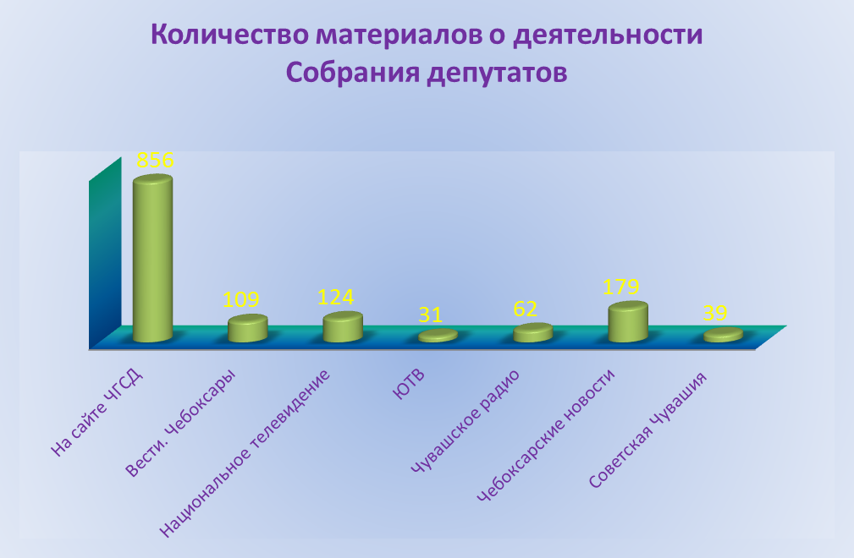

Обеспечение деятельности
Чебоксарского городского Собрания депутатов

В соответствии со статьей 33 Регламента Собрания депутатов правовое, аналитическое, организационное, документационное, информационное, материально-техническое обеспечение деятельности главы города Чебоксары – председателя Собрания депутатов и депутатов Собрания депутатов осуществляет аппарат Собрания депутатов (далее - Аппарат).
В 2016 году специалистами Аппарата обеспечивалась подготовка и проведение заседаний Собрания депутатов, Президиума, постоянных комиссий, рабочих групп. Свою деятельность Аппарат осуществлял во исполнение решений Собрания депутатов, Президиума и его рабочих органов под непосредственным руководством главы города - председателя Собрания депутатов и руководителя аппарата Собрания депутатов.
Исполняя свои функциональные обязанности в соответствии с задачами, стоящими перед Собранием депутатов, Аппарат за 2016 год осуществил подготовку и комплексное сопровождение заседаний Собрания депутатов, Президиума, постоянных комиссий, выездных заседаний, рабочих групп, публичных слушаний, «круглых столов».
Аппарат принимал участие в разработке ежемесячных и еженедельных планов основных мероприятий Собрания депутатов, перспективных планов Собрания депутатов.
В соответствии с Федеральным законом от 25 декабря 2008 года № 273-ФЗ «О противодействии коррупции», решением Чебоксарского городского Собрания депутатов от 26 ноября 2009 года № 1500 «О Порядке проведения антикоррупционной экспертизы нормативных правовых актов и проектов нормативных правовых актов органов местного самоуправления города Чебоксары» Аппаратом Собрания депутатов проводилась экспертиза проектов нормативных правовых актов на коррупциогенность.
Всего за 2016 год антикоррупционная экспертиза проведена в отношении более 180 проектов нормативных правовых актов Собрания депутатов.
В связи с внедрением процедуры регистрации нормативных правовых актов органов местного самоуправления специалистами Аппарата Собрания депутатов проводилась работа по подготовке муниципальных правовых актов для их включения в Регистр муниципальных правовых актов.
В отчётном году специалистами Аппарата систематически проводился мониторинг действующих решений Чебоксарского городского Собрания депутатов на предмет выявления фактически не действующих и утративших актуальность. Разрабатывались новые нормативные правовые акты по вопросам деятельности органов местного самоуправления и муниципальной службы.
На протяжении всего года специалисты Аппарата представляли интересы Собрания депутатов в судебных органах и других организациях при рассмотрении споров. Судами общей юрисдикции было рассмотрено 4 исковых заявления с привлечением Собрания депутатов.
В порядке арбитражного судопроизводства было рассмотрено 1 заявление. Чебоксарское городское Собрание депутатов дважды выступало ответчиком в судах общей юрисдикции, из которых Верховным судом Чувашской Республики действия Собрания были признаны законными и обоснованными, 1 раз суд не поддержал позицию Чебоксарского городского Собрания депутатов.
Налажено конструктивное взаимодействие с прокуратурой Чувашской Республики, межрайонной природоохранной прокуратурой. Все издаваемые муниципальные правовые акты и их проекты направлялись на антикоррупционную экспертизу. Замечания и предложения прокуратуры своевременно рассматривались депутатами и учитывались при принятии решений.
За отчётный период сотрудниками Аппарата Чебоксарского городского Собрания депутатов оформлено, согласовано, подписано и зарегистрировано 900 нормативных правовых актов Собрания депутатов.
Динамика принятых нормативных правовых актов Собрания депутатов по годам:
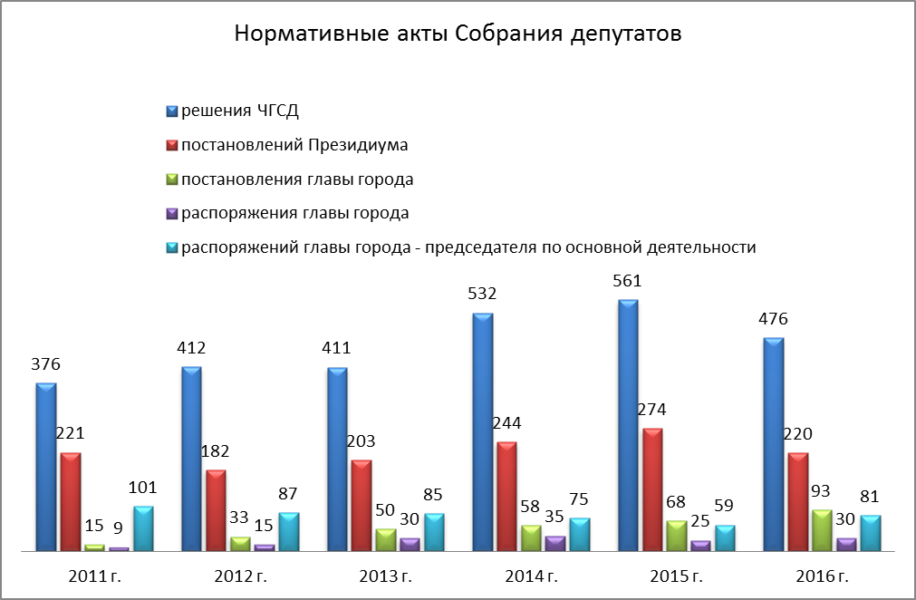

За 2016 год поступило 3019 обращений юридических лиц, граждан, депутатских запросов, в т.ч.:
1835 - обращений юридических лиц (в 2015 году – 1884 обращения);
1184 - обращений граждан, депутатских запросов (в 2015 году – 1192 обращения).
Постоянными комиссиями по профильности вопросов рассмотрено
202 обращения юридических лиц, граждан, депутатских запросов. Президиумом рассмотрено 169 обращений.
В 2016 году направлено 822 исходящих писем (1127 писем в 2015 году), из них: 237 – депутатские запросы (605 - в 2015 году).

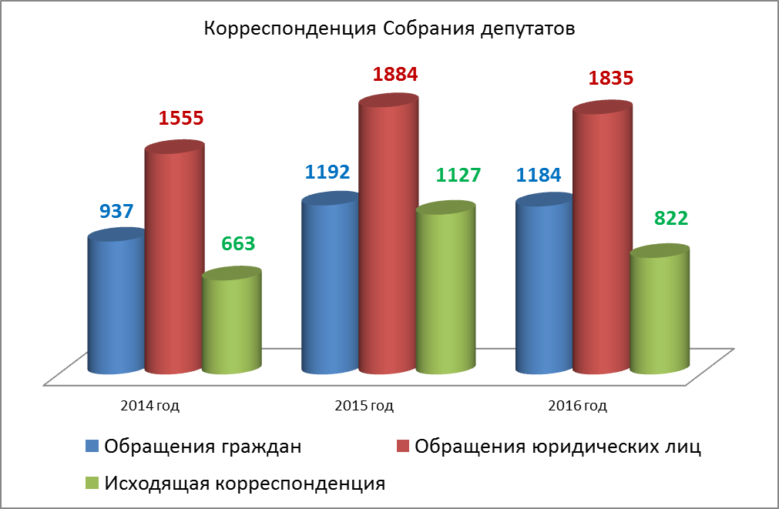

Работа с обращениями граждан, совершенствование ее форм и методов являются одним из приоритетных направлений в деятельности Чебоксарского городского Собрания депутатов. В результате этой работы поддерживается непосредственная связь с жителями города, когда на те или иные действия органов местного самоуправления приходят отзывы и предложения граждан.
Вся работа по рассмотрению обращений граждан в Чебоксарском городском Собрании депутатов организована в соответствии с Федеральным законом от 2 мая 2006 года № 59-ФЗ «О порядке рассмотрения обращений граждан Российской Федерации».
Все обращения зарегистрированы, поставлены на контроль, переданы для исполнения в структурные подразделения для подготовки ответов в установленные законом сроки.
Основные вопросы, направленные гражданами и депутатами в адрес главы города Чебоксары и Чебоксарского городского Собрания депутатов в 2016 году:

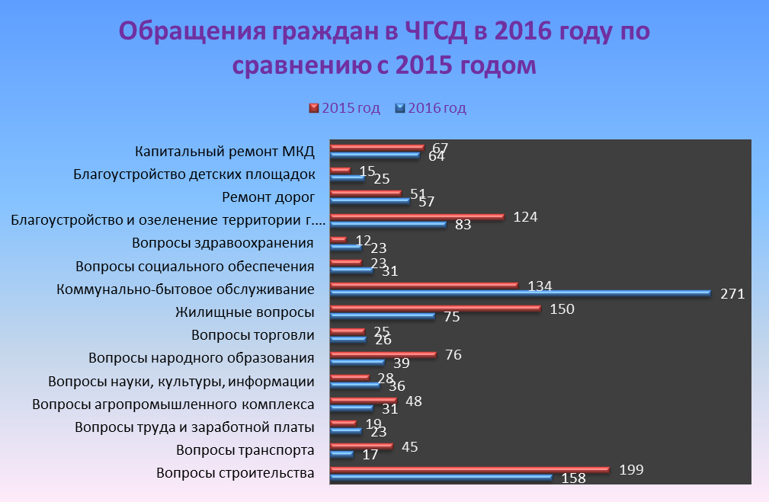

Подводя итоги деятельности Чебоксарского городского Собрания депутатов за 2016 год, можно отметить, что в течение прошедшего года деятельность Собрания депутатов была направлена на улучшение качества жизни горожан, и в текущем году она будет продолжена по приоритетным направлениям - это решение вопросов социального благополучия чебоксарцев, совершенствование нормативной базы, создание условий для предоставления качественных услуг в сфере жилищно-коммунального обслуживания населения, благоустройство дворовых территорий и др.

